1. Download and install docker
2. Открываем папку проекта

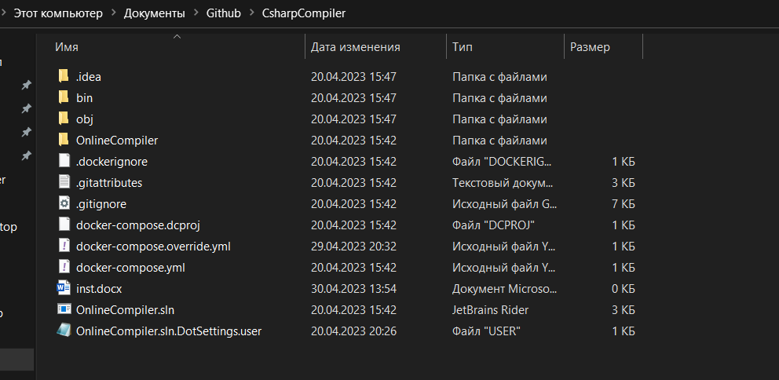

1. Заходим на git bash

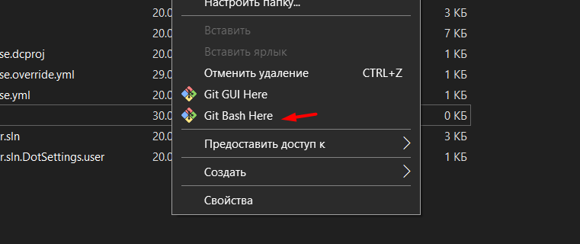

Напишем команду docker composer up --build -d

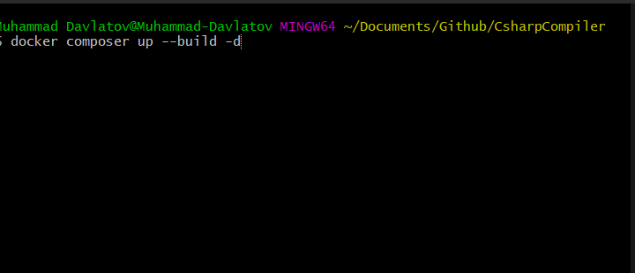

Ждем когда все пакеты скачиваются   
  
после успешного запуска:

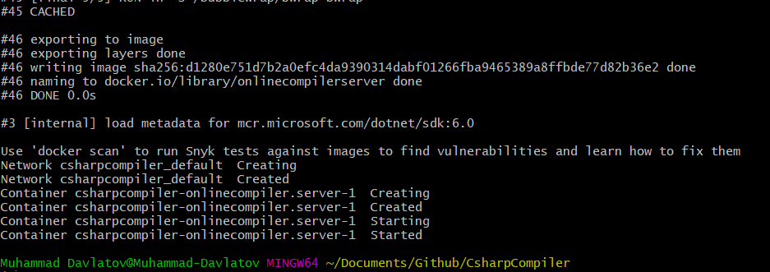

Теперь заходим на сайт по эту адрессу: http://localhost/